**永远怀念白求恩大夫(组图)**

**- 附白求恩最后一封信、毛泽东《纪念白求恩》及读者评论**

《文学城网》 03/30/2014

诺尔曼·白求恩的身世开始于安大略省格雷文赫斯特城。这是位于多伦多以北100里的一个木材业小城。他的父亲马尔科姆·尼科尔森·白求恩，出生于古老的加拿大家庭，祖先来自苏格兰的地主和法国胡格诺派教徒。马尔科姆的父亲是多伦多大学三一学院医学系的首创大夫之一。马尔科姆于1887年与一位英国“木工” 的女儿伊丽莎白·安·古德温结婚。马尔科姆在多伦多诺斯神学院毕业之后，就同妻子带着他们的幼女珍妮特·刘易斯搬到了格雷文赫斯特，他本人就在这个小城担任诺斯长老会牧师。亨利·诺尔曼·白求恩1890年3月3日出生于这所牧师住宅里。白求恩故居今为加拿大国立白求恩纪念馆。

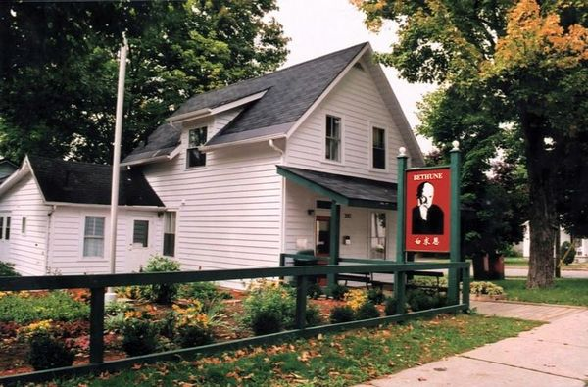  
  
  
  
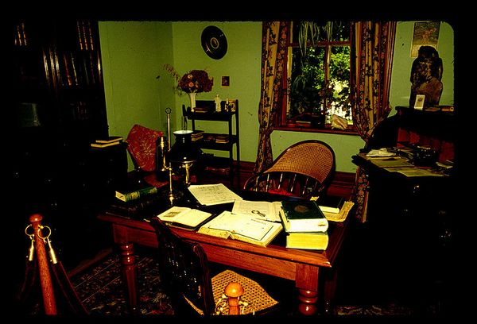

从早年起，白求恩就是一个性格倔强、好奇心强并且富有主见的孩子，父母规定的约束也时常难以使他循规蹈矩。六岁时，他有一次从家里漫游到多伦多去探索这个城市，几小时以后才自己回家。他父亲经常调动工作，这可能也增强了他漫游的意愿。白求恩一家在他三岁时离开格雷文赫斯特，到他十四岁时已经又搬了六次家。图为白求恩故居书斋。

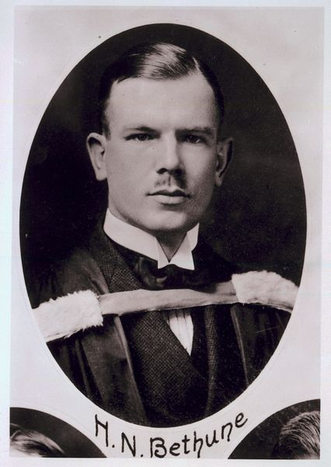

1911年，白求恩中断了在多伦多大学的生物学学业，到“边疆学院”工作，在安大略北部伐木场为移民工人开班讲课。1914年，第一次世界大战爆发，白求恩应征入伍，参加了加拿大皇家陆军医疗队。他在法国耶伯勒斯当担架员时负伤，随后便回国完成他的医学学位课程。1917年他又应征入伍，这次他参加了加拿大皇家海军。图为白求恩毕业照。1916年毕业于多伦多大学医学院，获学士学位。

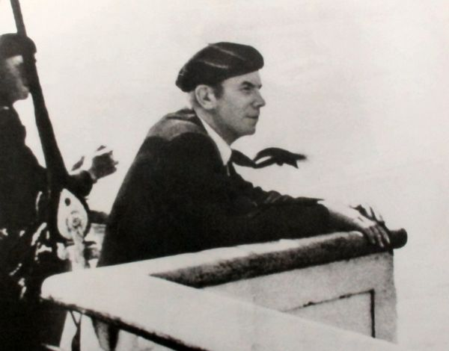

复员以后，他留在英国从事大学毕业后的医学研究。1923年，他与爱丁堡一位有名的法庭会计的女儿弗朗西斯·坎贝尔·彭妮结婚。因为性格不合，夫妇两人的关系常起风波。他们迁居到美国密执安州的底特律，白求恩在那里开始他平生第一次也是仅有的一次私人行医。当时他34岁。两年以后他患了肺结核。图为白求恩博士。

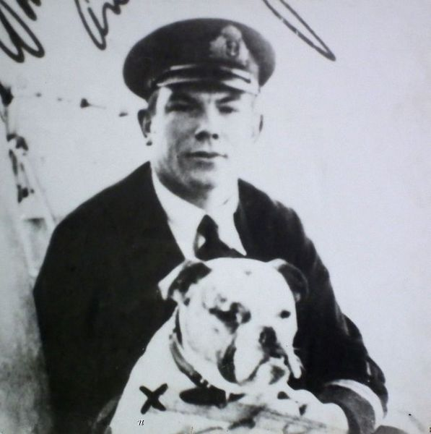

白求恩在格雷文赫斯特的克里多疗养院治疗后，又进入纽约州萨拉拿湖特鲁多疗养院继续治疗。严格的规章和强制的修养是他与外界隔绝，再加上弗朗西斯和他离婚受到的刺激，所以对他来说一切都好像仅仅是“死亡的舞蹈”。当他看到人工气胸治疗法的介绍时，他要求给他进行这种把气打入病肺空洞的危险手术。一个月以后白求恩身躯复原，离开了他住过一年的疗养院。此后，他决心献身于根除肺病的工作。

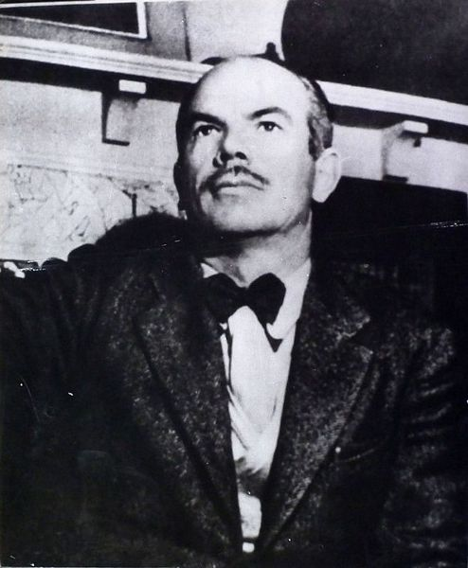

1928年初，白求恩迁居到蒙特利尔。他在皇家维多利亚医院担任加拿大胸外科开拓者爱德华·阿奇博尔德医生的第一助手达5年之久。1933年，由于与其它几个医生在个人关系和专业上发生摩擦，白求恩离开了那个医院，到蒙特利尔以北十里的卡蒂埃维尔的萨克勒柯尔医院任胸外科主任。虽然萨克勒柯尔是一个规模较小、声望稍低的医院，但在该医院工作期间，他两次当选为美洲胸外科医生协会的执委。除了进行手术以外，白求恩还为医学刊物撰写很多文章，介绍新的外科手术并概述他研究所得的改进办法。他设计了好多种新仪器，并不断进行试验，精益求精。其中有一种仪器叫做“白求恩肋剪”，现在还在制造。

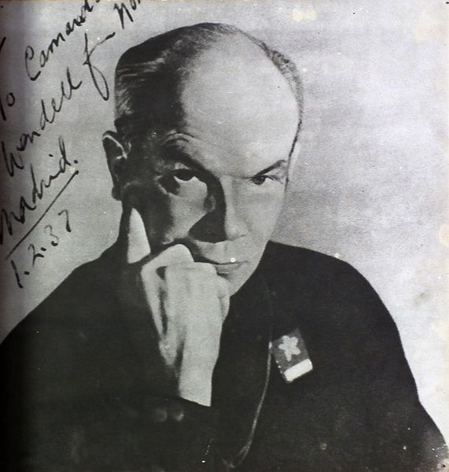

在专业上，白求恩是国际上公认的技术高超、有献身精神的外科大夫。但是在待人处世上，他却不拘泥于传统。他是一个既能惹人反对他，又会使人受到鼓舞的复杂的人。1929年他再度与弗朗西斯结婚，但是他们之间的摩擦又导致了1933年的离婚。在此期间，他结交的朋友大多数是有创造性的。白求恩自己也是一个很有才干的业余艺术爱好者。他的深邃的才华足以使世事俗务改观。但是，他常常“喜欢用令人恼怒的方式使胆小的人吃惊”。在公共场所，人们可以看到他穿着不同世俗的服装，驾着一辆漂亮的黄色跑车驰去。他的一位朋友回忆说，白求恩就像“迅逝的流星”一样。

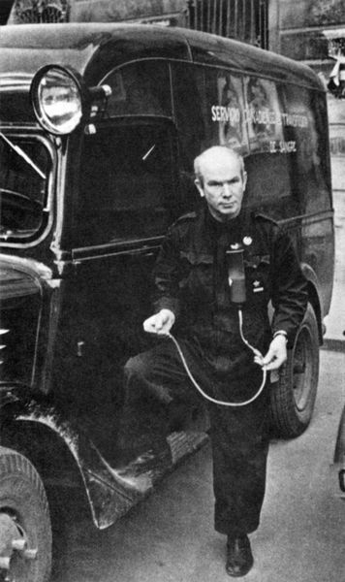

但是，白求恩不能不受经济条件的影响。蒙特利尔三分之一的人口靠领取直接救济金生活。当他认识到经济条件对穷人健康的影响时，他感到医学不但要注意医疗症状，同时还必须重视疾病的社会根源。1935年他为失业者设立了一所免费诊所。同年夏末，他赴苏联出席国际生理学会议，比趁此机会考察社会化的医疗制度。虽然他看到许多它不能同意的地方，但是他相信唯有政府把私人行医管理起来，才能保障所有的人都能得到治疗，而不管他们的经济状况如何。1936年白求恩组织了蒙特利尔保障人民健康团体。同年他参加了共产党。1936年夏天，西班牙内战爆发。弗朗哥在意大利法西斯和德国纳粹军事实力支持下发动叛乱，向西班牙当时民主选举产生的政府开战。白求恩同许多人一样认为如不制止西班牙的军事独裁，民主就会受到威胁。1936年9月，在加拿大支持西班牙民主委员会的赞助下，他志愿赴西班牙服务。

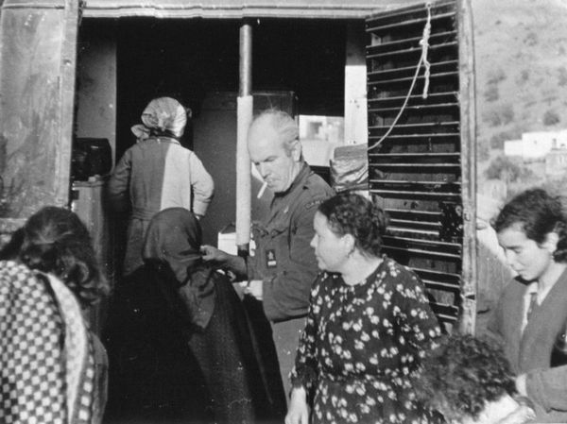

抵达马德里不久，白求恩就设想了一个流动输血队的方案，这样可以将城市里捐献的血收集起来送到最需要血的地方去。在一个月内这个输血队就行动起来了。虽然白求恩以后称之为“光荣的送奶队”，但是他的流动血库被誉为西班牙内战时军事医学上最伟大的创举。

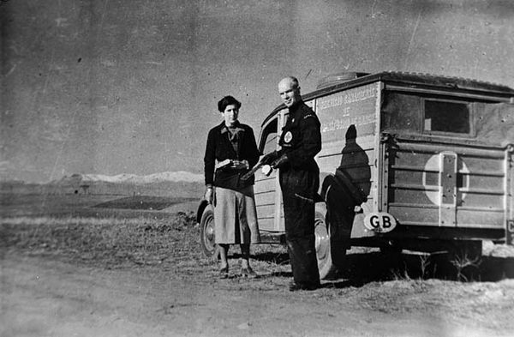

1937年2月，白求恩同他的输血队前往西班牙南方沿海地区被围困的玛拉加市。他还没有抵达玛拉加，这个城就沦陷了。在路上他遇到了四万多名难民，携带着孩子和财物，逃往100里以外的阿尔美里亚。无法继续前进的人就躺在路旁等待死亡。在三天中，白求恩和他的输血队设法将最危急者送到阿尔美里亚以求安全。但是接着阿尔美里亚也遭到轰炸。这种蓄意轰炸难民的行为，使白求恩终生难忘。后来他在写给弗朗西斯的信中说，“西班牙是我心上的一个伤疤”。1937年5 月，西班牙共和国军医疗队组织成了官僚机构，白求恩觉得无法继续在该机构中工作。在愤怒和疲惫的状态中白求恩回到加拿大，但他立即开始作横贯全国的演讲旅行，为在西班牙的工作筹款。图为在西班牙内战期间运作加拿大输血所，右为白求恩博士。

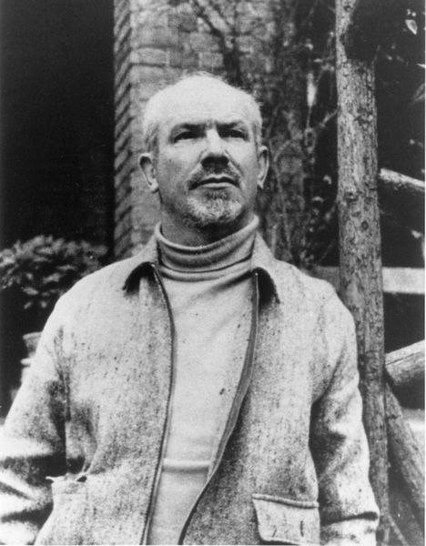

然而，同年夏季，日本军队侵略中国，第二次中日战争爆发了。白求恩认为另一个军事独裁正在中国形成。他写道，“西班牙和中国都是同一战斗的一个部分。我要到中国去，因为那里的需要最迫切”。图为白求恩到中国后留起列宁式山羊胡，他很高兴别人说他像列宁。

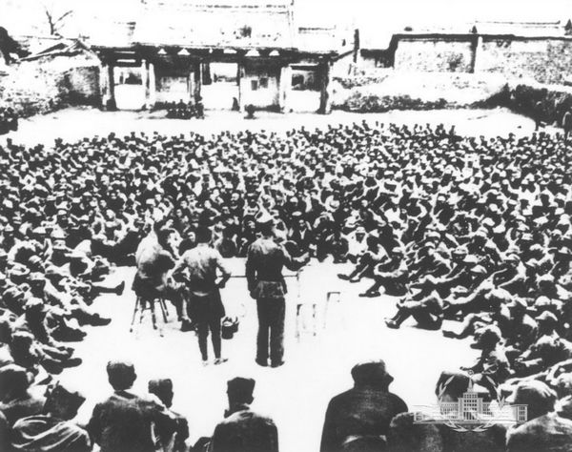

1938年1月8日的白求恩带了价值5,000美元的医疗器具，在加拿大护士琼·尤恩的陪同下，最后一次告别了加拿大。到中国临时首都汉口时，共产党代表周恩来拍了一名警卫护送他到汉口西北面约500里的共产党中央所在地——延安。到达延安的当晚，中国共产党主席毛泽东接见了他，并邀请他留下来主管八路军边区医院。一个月内白求恩决定要去前线，在那里可以更有效及时的治疗伤员。图为1938年，白求恩在欢迎会上讲话。

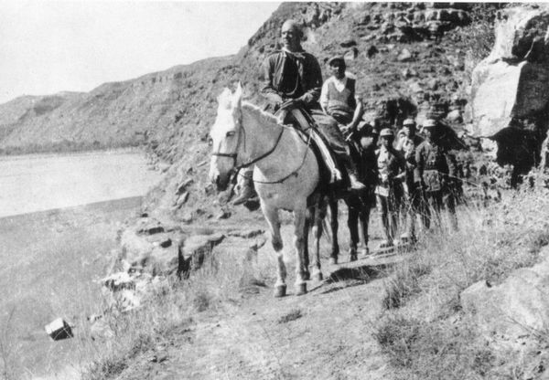

5月1日，他离开延安前往在延安以北200里与外界隔绝的晋察冀边区的山区，那里的战斗最激烈。数日甚至数星期前自前线送回的伤员蜷缩在薄毯子下，绷带多日未换，伤口已发生坏疽。对于很多伤员都只能用截肢手术治疗。经过五天的长途跋涉之后，白求恩拒不休息，马上开始工作。图为1938年5月，白求恩大夫率领医疗队东渡黄河奔赴晋察冀抗日根据地。

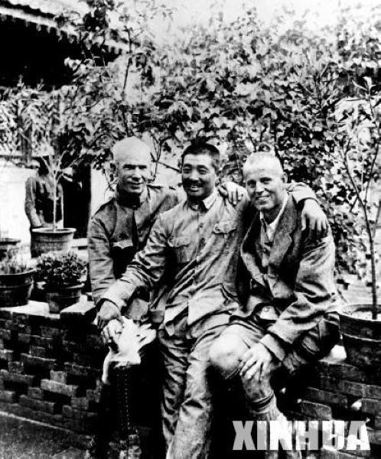  
  
1938年5月，白求恩（左）从延安奔赴晋察冀前线时，在山西岚县与120师师长贺龙、美国大夫布朗（右）合影。  
  
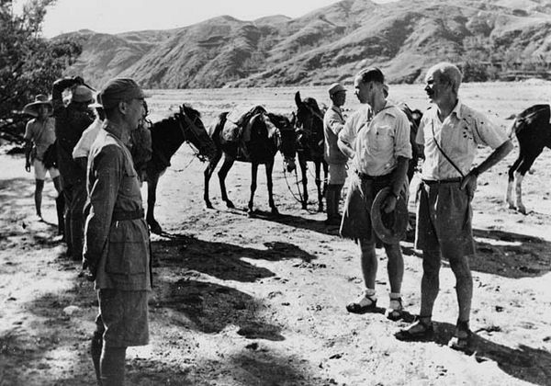  
  
1938年，白求恩在中国，穿军装者为晋察冀司令员聂荣臻。  
  
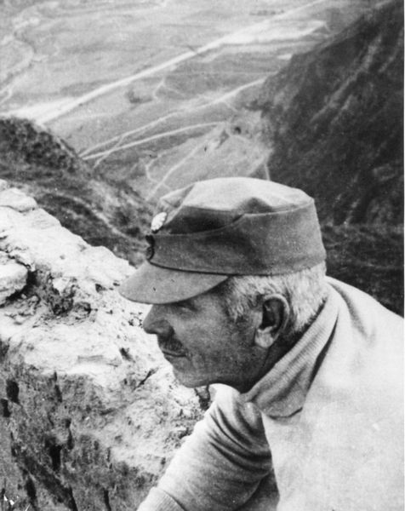  
  
1938年，白求恩在长城。  
  
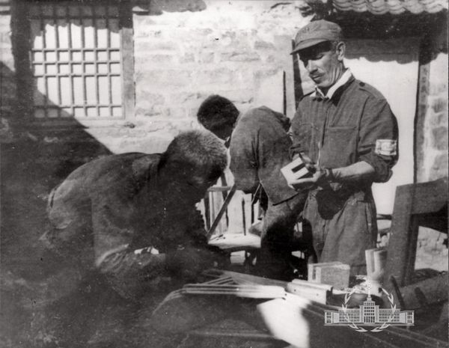

在这个拥有1,300万人口的地区，白求恩是仅有的少数合格医生之一。当他发觉他所训练的人员可以再训练其他人时，他就集中精力进行讲授。他开办了急救、卫生和基本外科手术的训练班。他编写附图解的教材，翻译后复写散发。他的目标是医生训练一年，护士六个月。图为自制医疗器械。图为1938年，山西五台松岩口，白求恩和木工在一起制造医疗器材。

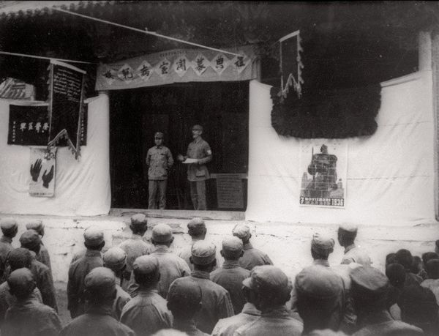

白求恩和他的军事首长商量在前线设立一所医院，以供教学和治疗之用。虽然从战术考虑他们不同意这样做，但出于对白求恩的尊敬，他们还是让他按自己的计划行事。白求恩用了两个月的时间筹划并监督建筑他心爱的“模范医院”。

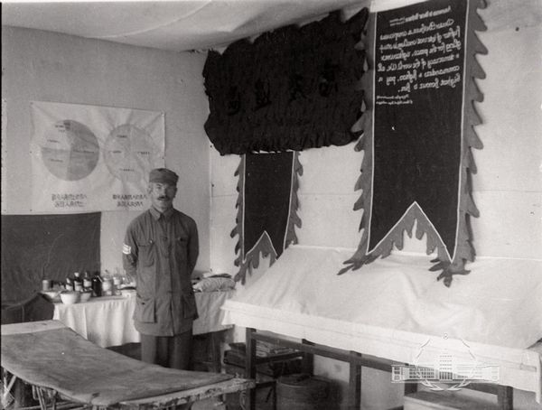  
  
1938年， 白求恩在山西五台松岩口模范医院手术室。  
  
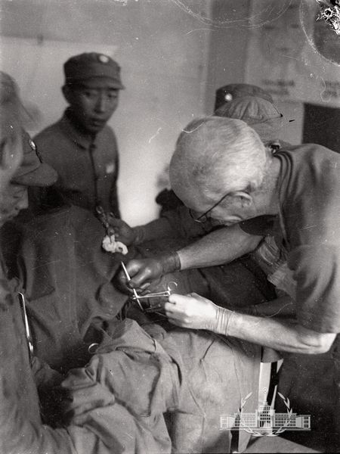  
  
1938年，白求恩在模范医院做手术。  
  
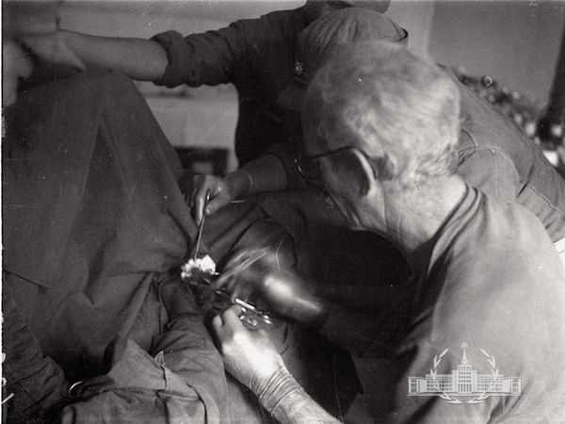  
  
  
  
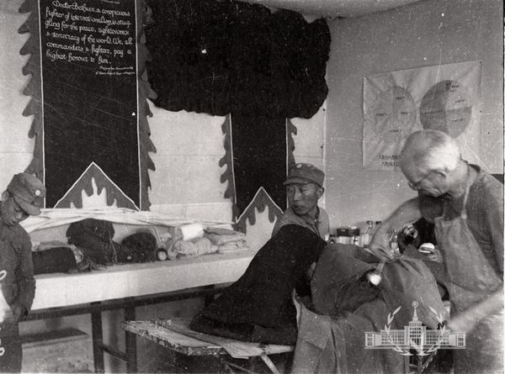  
  
  
  
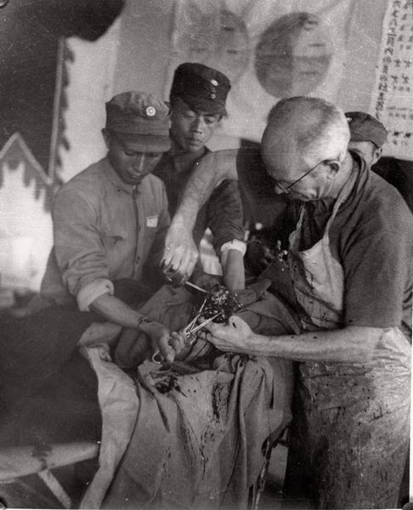  
  
  
  
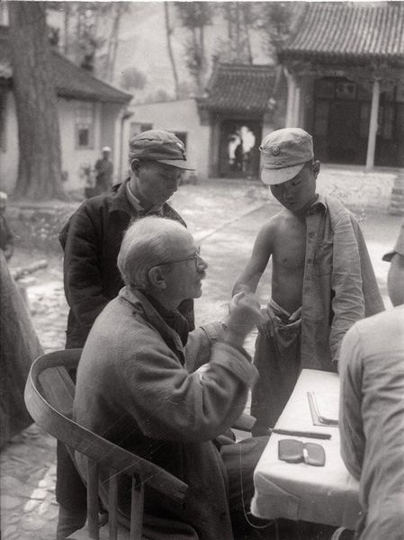  
  
1938年，白求恩在模范医院检查八路军伤病员。  
  
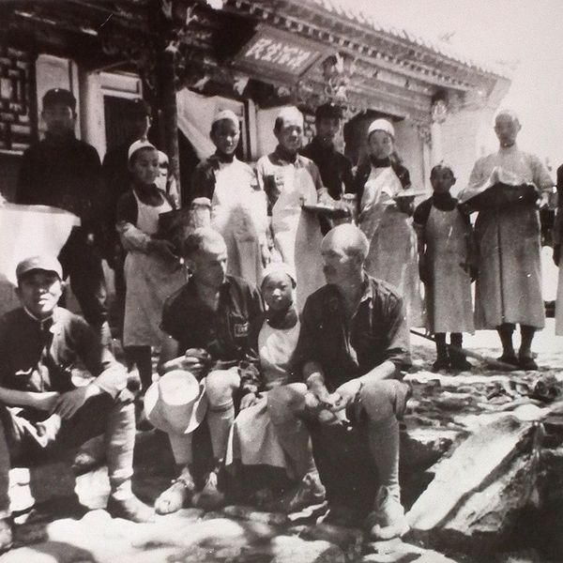  
  
1938年，白求恩与模范医院医护人员在一起。  
  
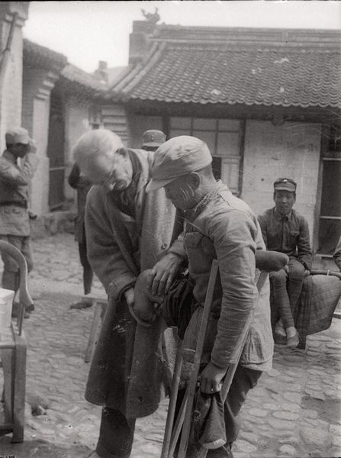

模范医院于1938年9月15日举行隆重的开幕式，但在三星期内就被敌军毁坏。这时白求恩认识到在中国游击战区，所有的医疗设备都必须是流动式的。图为1938年，白求恩在老姑休养所检查八路军伤病员。

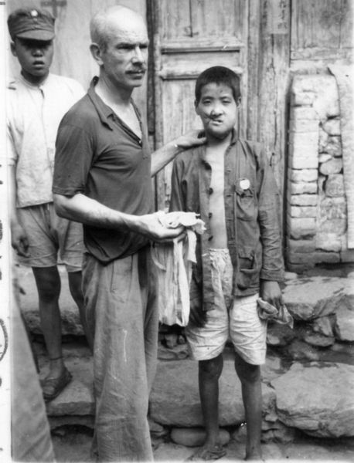  
  
除了救治八路军伤病员，白求恩还花大量时间救治平民，特别是儿童。  
  
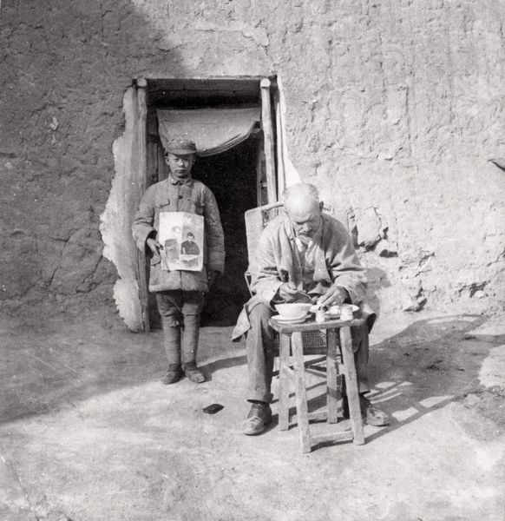  
  
白求恩的“小鬼”何自新给他煮了一枚深得其意的嫩鸡蛋，白求恩奖励了他一本书，并摄影留念。  
  
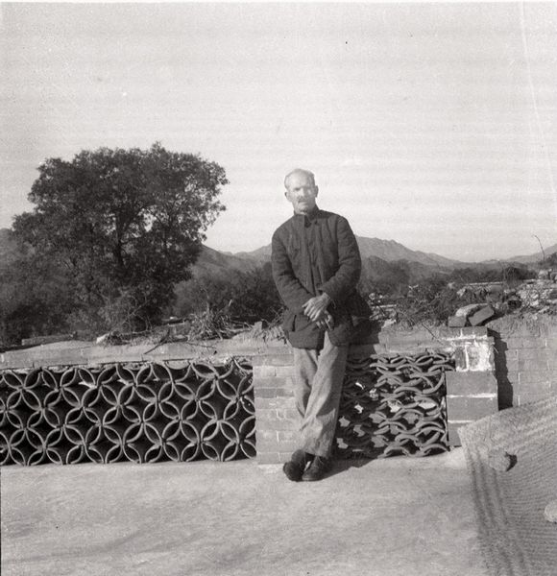  
  
  
  
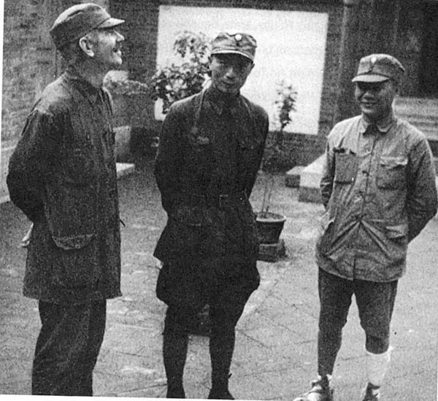  
  
白求恩、聂荣臻和董越千。聂荣臻娴熟地照顾着白求恩的火爆脾气。白求恩把他的第一个翻译董越千叫做“另一个自己”。  
  
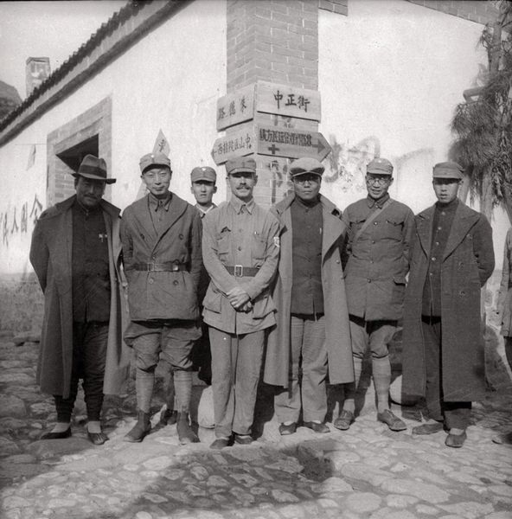  
  
山西五台松岩口，胡仁奎、聂荣臻、邓拓、白求恩、宋劭文、潘自力、叶青山合影（从左至右）。  
  
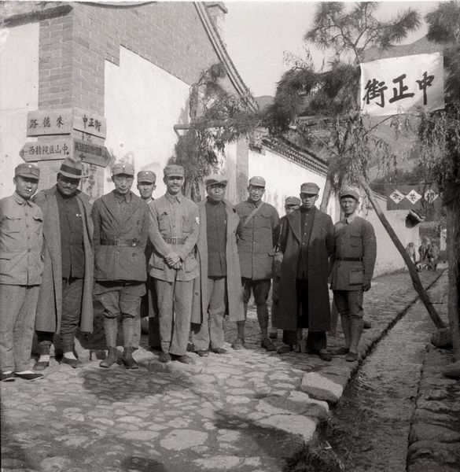

在随后一期月报中，他强调：“医生等候病人来找他们的时代已经过去了。医生应该到伤员那里去。”次年，他一共跋山涉水3000里，包括在骡子不能通行的险峻路途步行400里。他就地取材，设计了一个可由两头骡子负驮的便携式手术室。他动手术的速度是极惊人的。有一次，他在69个小时内一共做了115次手术，甚至在炮火轰击的情况下也未中断。

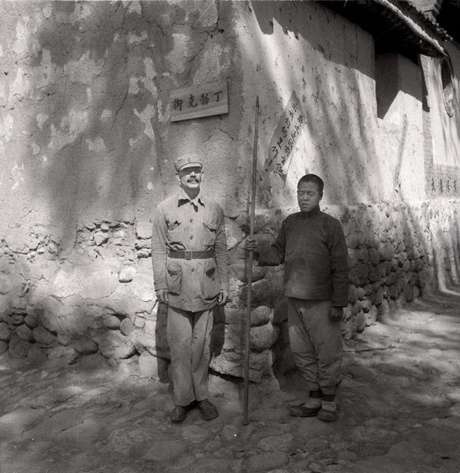  
  
1938年白求恩与自卫队员。  
  
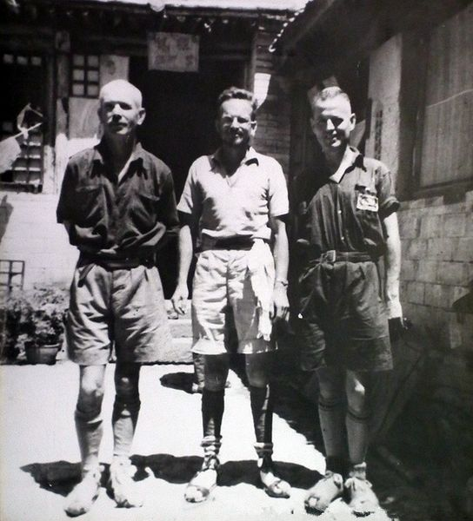  
  
白求恩与模范医院同事们合影。  
  
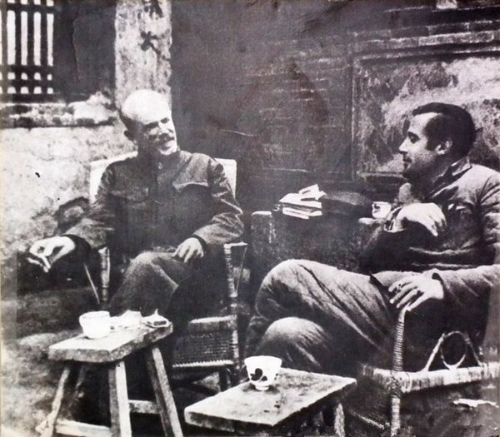  
  
白求恩与同事交谈。  
  
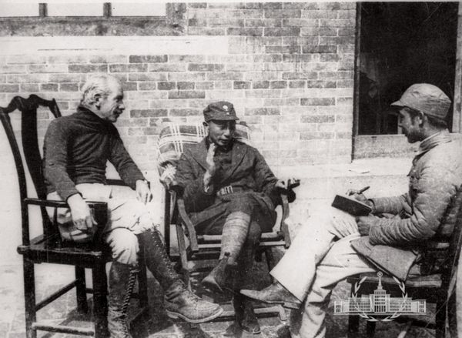  
  
1938年9月25日，白求恩与聂荣臻接受广州《救亡日报》记者叶文津（右）采访。  
  
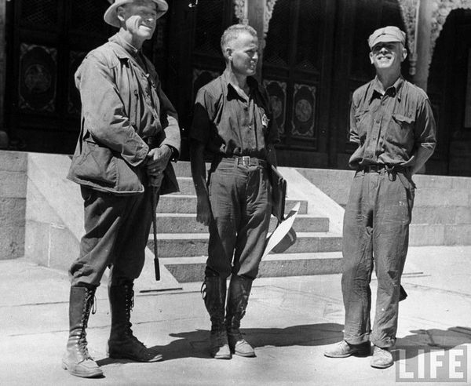  
  
美国军事观察员卡尔逊与白求恩交谈。  
  
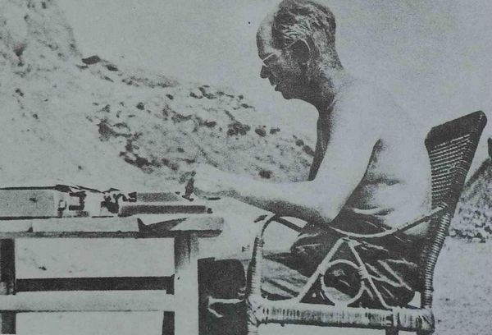

在极短的时间内，白求恩的名字成为传奇。“进攻！白求恩和我们在一起！”成为战士们的战斗口号。这位不怕苦的非凡的外国人把自己的衣服、粮食、甚至他自己的血献给伤员的事迹到处在传颂。图为白求恩冒酷暑紧张工作。

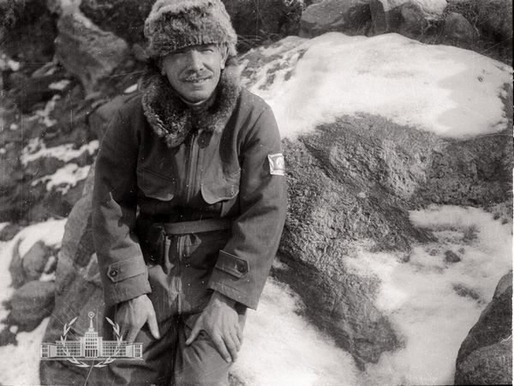  
  
白求恩山地冬装照。八路军把缴获日军飞行员的冬装给了他。  
  
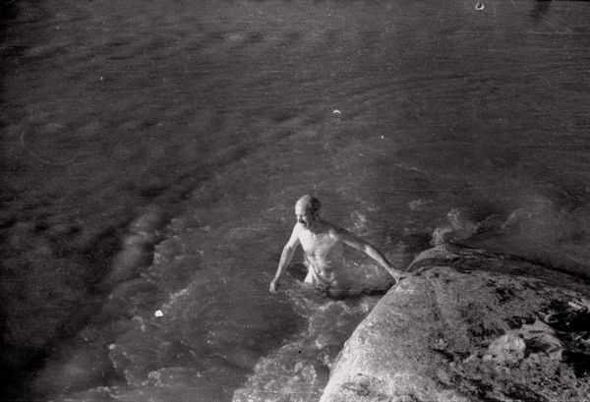  
  
1939年，白求恩在河北唐河游泳。  
  
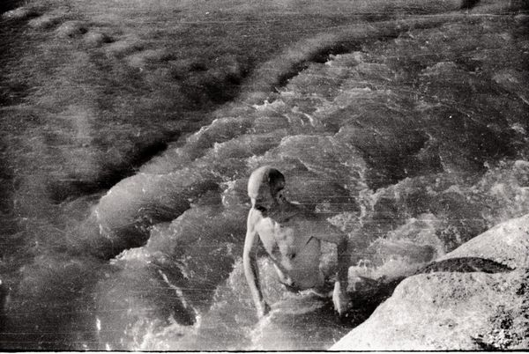  
  
  
  
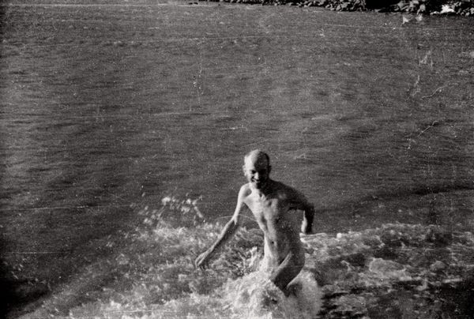  
  
  
  
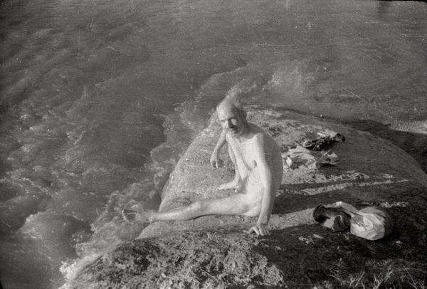  
  
  
  
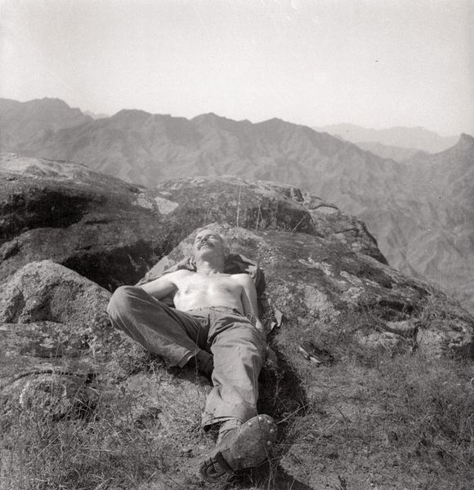  
  
  
  
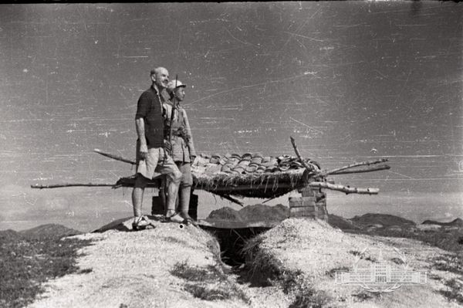  
  
1939年，在河北唐县和家庄，白求恩大夫与八路军哨兵。  
  
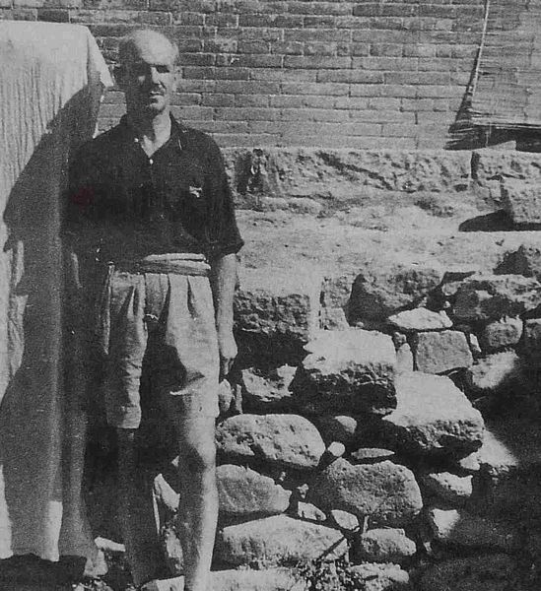  
  
1939年，白求恩在唐县和家庄。  
  
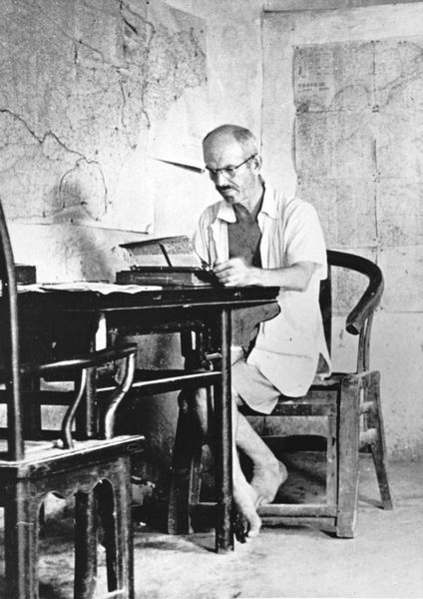  
  
1939年，白求恩在唐县和家庄编写医疗教材。  
  
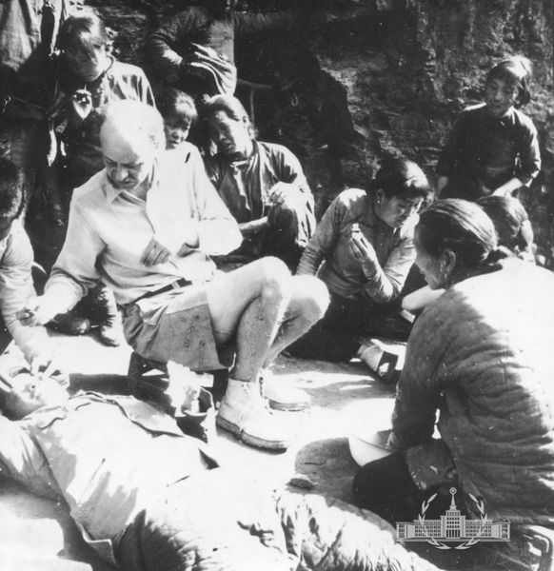  
  
1939年，白求恩在晋察冀军区三分区检查八路军伤病员。  
  
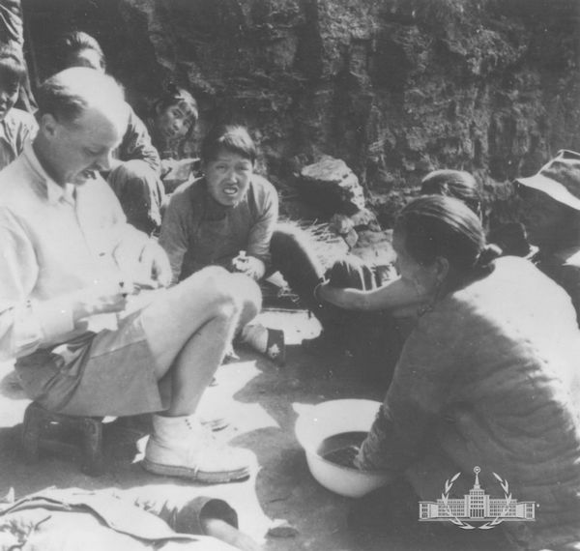  
  
1939年，白求恩在晋察冀军区三分区检查八路军伤病员。  
  
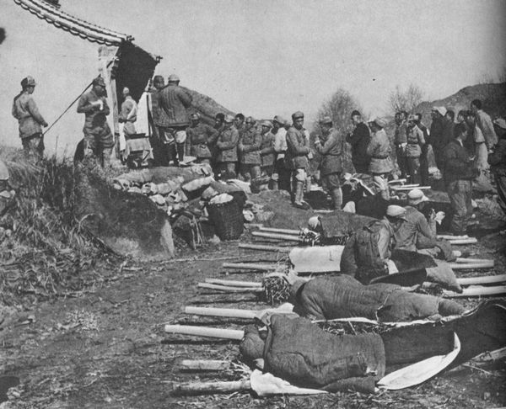

中国人民的献身精神也感染了白求恩。与中国人在一起工作，使他的急躁情绪消失了。在写给加拿大的一位友人的信中，他说，“我的确非常疲倦，但长期以来我从未像现在这样愉快…，因为人们需要我。”图为1939年，白求恩在前线抢救伤员。

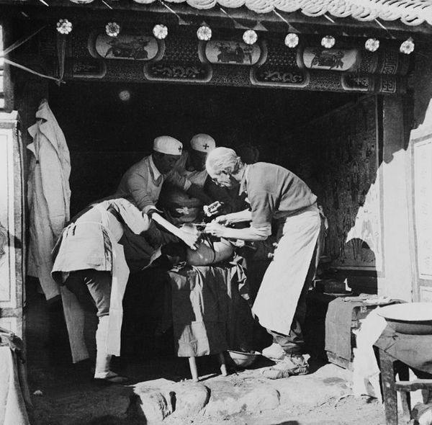

1939年10月底，当他给一名伤员动手术时因没有橡皮手套，他意外地割破手指。当时他的伤口似乎无关紧要，因为以前也发生过这种情况，均平安无事。可是这次发生了感染，患了病毒性的血液中毒症。图为 1939年10月24日，晋察冀涞源县一个临时手术室，白求恩大夫为受伤的士兵做手术。

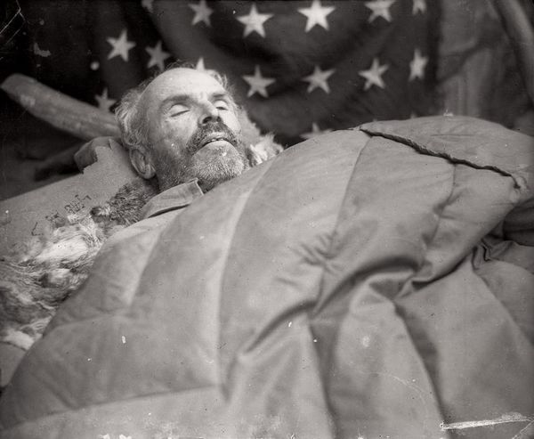  
  
甚至在临终时，他还拒绝停止工作。1939年11月12日凌晨5时20分，白求恩在河北唐县黄石口村逝世。图为白求恩大夫遗容。  
  
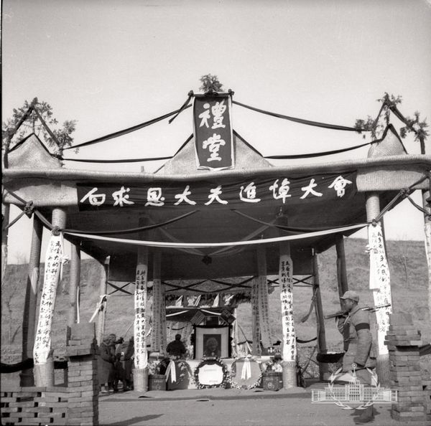  
  
1939年11月17日，晋察冀边区党、政、军领导机关和驻地群众为白求恩举行隆重的葬礼。  
  
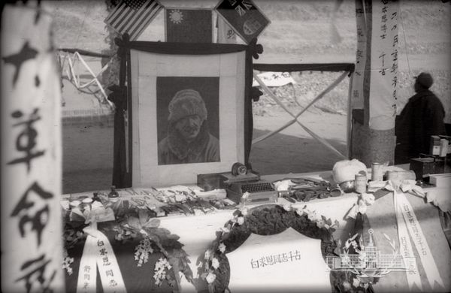  
  
白求恩灵堂。  
  
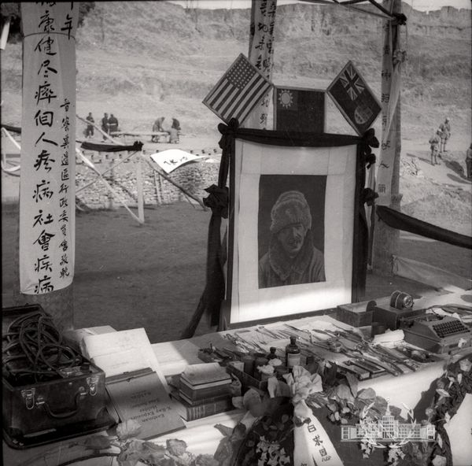  
  
  
  
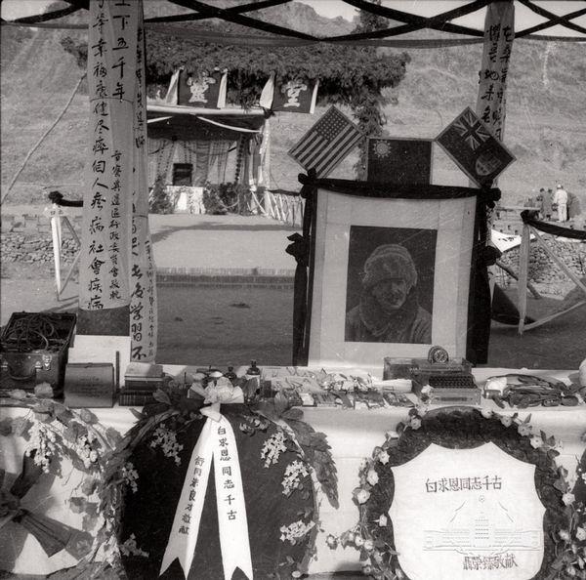  
  
  
  
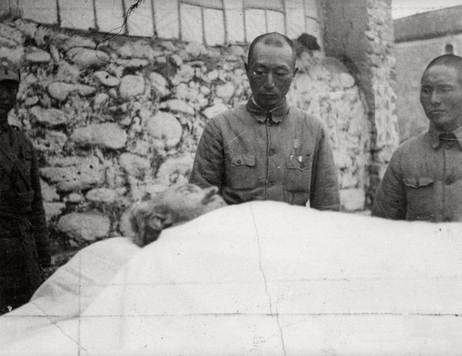  
  
白求恩灵堂，聂荣臻向白求恩致哀告别。  
  
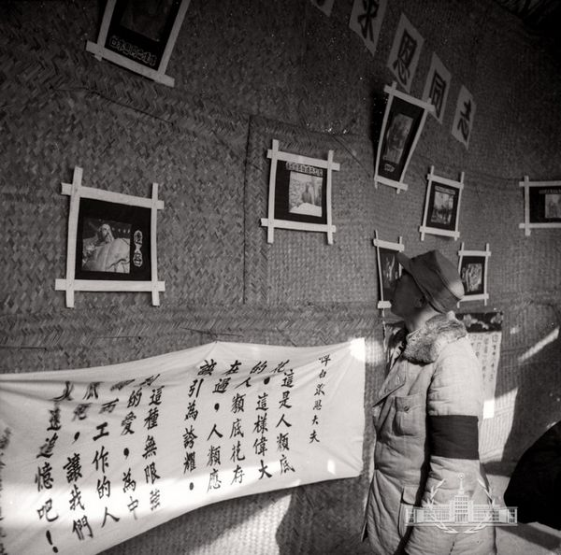  
  
聂荣臻观看纪念白求恩图片展。  
  
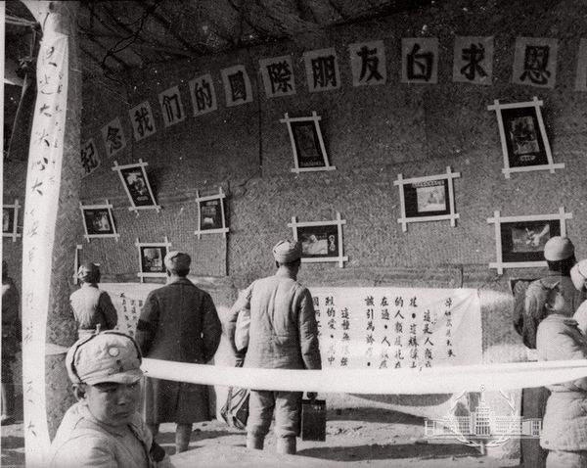  
  
  
  
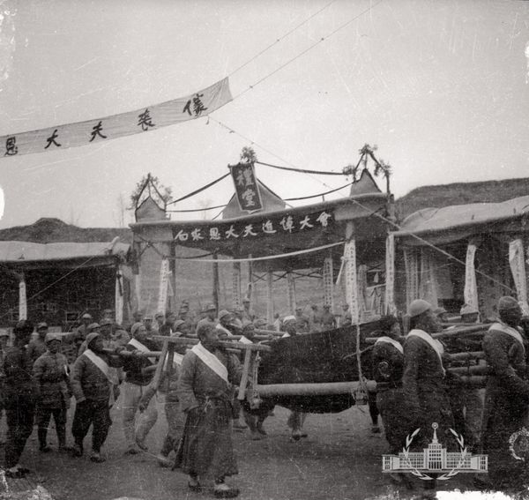  
  
白求恩出殡，安葬于唐县军城镇南关村晋察冀烈士陵园。  
  
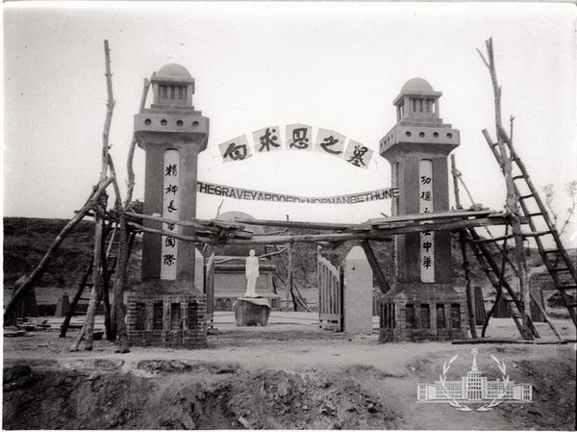  
  
1940年，在河北省唐县军城南关建立白求恩墓。  
  
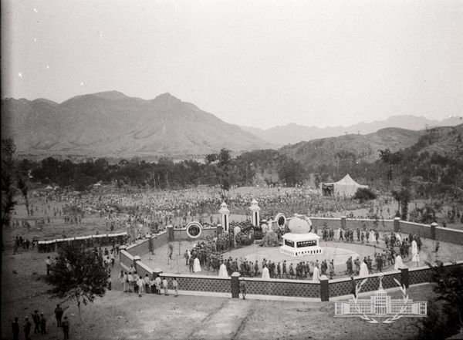  
  
1940年，白求恩墓落成。晋察冀边区军民在墓前举行隆重的追悼大会。  
  
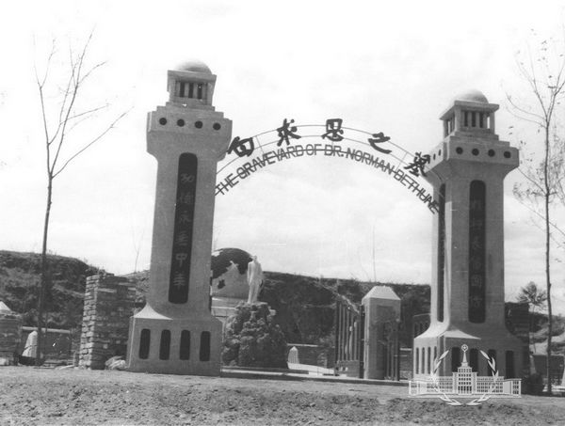  
  
  
  
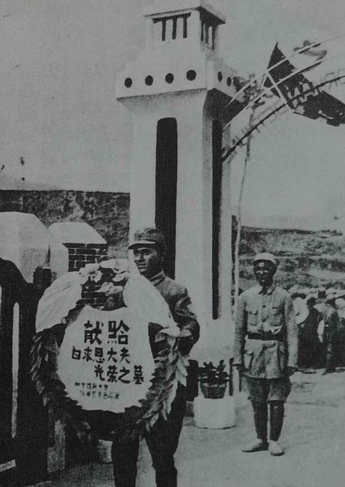  
  
1940年，晋察冀边区白求恩国际和平医院院长兼白求恩卫生学校外科教员柯棣华向白求恩墓敬献花圈。  
  
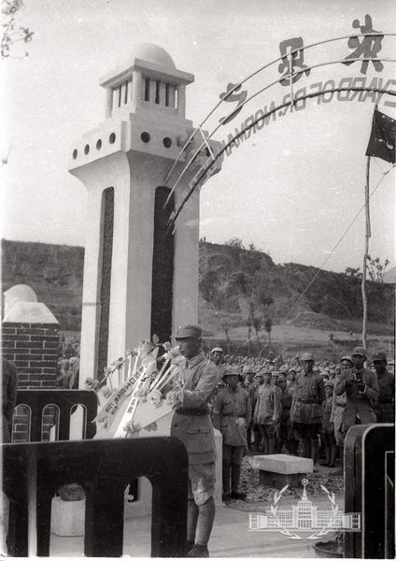  
  
聂荣臻向白求恩墓敬献花圈。  
  
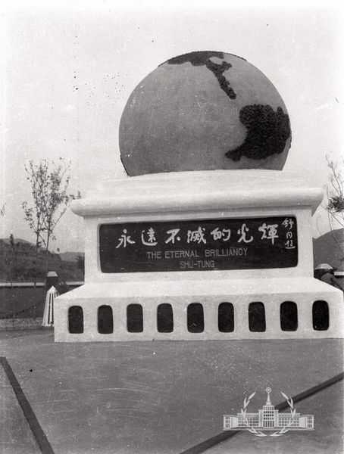  
  
  
  
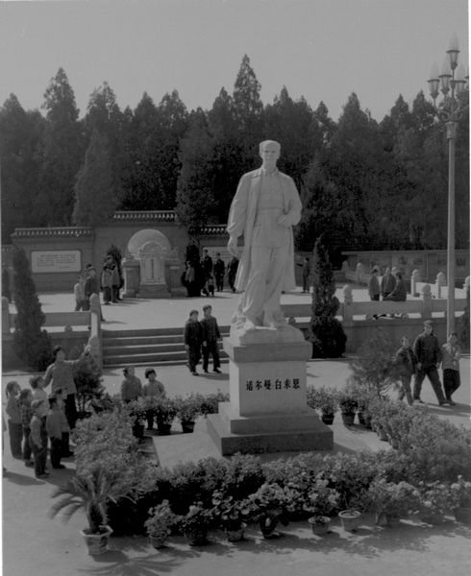  
  
1953年，白求恩墓迁葬石家庄华北军区烈士陵园。  
  
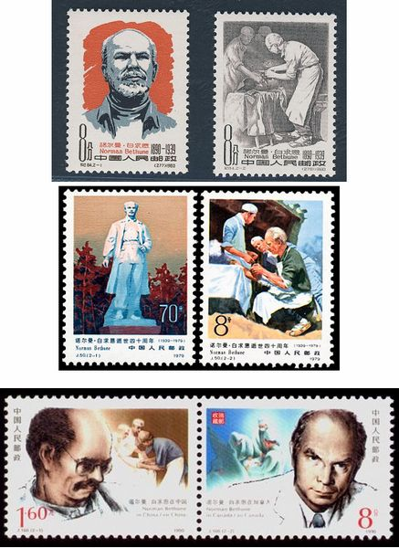

毛泽东听到白求恩去世的消息后，写了《纪念白求恩》一文。该文已成为毛泽东最重要的作品之一，也是中国人民必读的文章。白求恩成为毫不利己、对工作极端负责的典型而受到尊敬。他的相片出现在宣传书、书籍和邮票上。有时只要一提毛泽东文章中的“毫不利己”，就知道指的是白求恩。“一个人能力有大小，但只要有这点精神，就是一个高尚的人，一个纯粹的人，一个有道德的人，一个脱离了低级趣味的人，一个有益于人民的人。”- 毛泽东

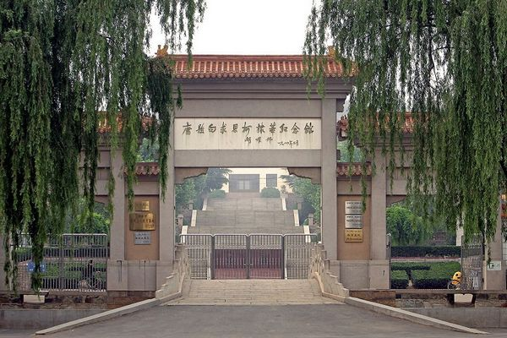

颂扬白求恩高尚品德的纪念物遍及中国各地。模范医院已经重建。他用过的山边防空洞、他在里面做过手术的旧庙和他的住房均已修整成博物馆。他的遗体于 1950年移葬于石家庄烈士陵园。这个烈士陵园是为了纪念抗日战争中牺牲的25000多名烈士而建的。在这个大公园里只树立了一个巨型塑像，这就是白求恩的塑像。马路对面，在白求恩纪念馆旁边，就是拥有八百张病床的“白求恩国际和平医院”。另外，中国还建立了白求恩医科大学、白求恩军医学院、白求恩基金管理委员会等。

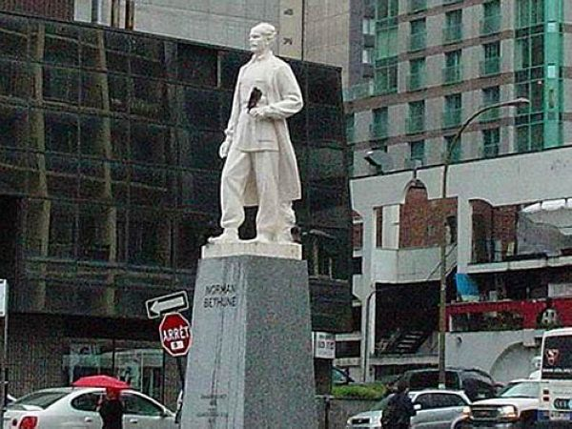

在加拿大，诺尔曼·白求恩大夫于1972年荣获“加拿大历史名人”的称号。加拿大联邦政府1973年购买了格雷文赫斯特前长老教会的牧师住宅——白求恩的出生地和生平发源地，并作为加拿大的纪念馆于1976年正式对公众开放。1996年，白求恩出生地被列为国家历史名胜。1998年，白求恩大夫的名字被载入加拿大医学名人册。图为加拿大蒙特利尔市白求恩广场的白求恩雕像。白求恩曾在该市医院工作过8年。

*****************************************************************************

补充下白求恩去世前写给聂荣臻的信。见证其人性的伟大。这是一份值得珍藏的信， 可以体会到白求恩非常细腻的感情，处世为人的忠诚， 他来华以前是个脾气火爆的人， 离开时至少在这一方面是个完美的人， 谢谢分享  
  
**亲爱的聂司令员:  
  
　　我今天感觉身体非常不好，也许就要和你们永别了！  
  
　　请你给(加拿大共产党总书记)蒂姆·布克写一封信，地址是加拿大多伦多城威灵顿街十号。告诉他们，我在这里十分快乐，我惟一的希望是能多有贡献。  
  
　　请求国际援华委员会给我的离婚妻子拨一笔生活款子，或是分期给也可以。在那里我(对她)所负的责任很重，决不能因为没钱而把她遗弃了。向她说明，我是十分抱歉的！但同时告诉她，我曾经是很快乐的。  
  
　　两张行军床，你和聂夫人留下吧，两双英国皮鞋也给你穿了。  
  
　　马靴和马裤给冀中区的吕司令。贺龙将军，也要给他一些纪念品。……  
  
　　医学书籍和小闹钟给卫生学校。给我的小鬼和马夫每人一床毯子，并另送小鬼一双皮鞋。  
照相机给沙飞，贮水池等给摄影队。  
  
　　每年要买二百五十磅奎宁和三百磅铁剂，专为治疗疟疾和极大多数贫血的患者。千万不要再往保定、天津一带购买药品，因那边的价钱要比沪、港贵两倍。  
  
　　请转告加拿大和美国(人民)，我十分快乐。最近两年是我生平最愉快、最有意义的时日……  
  
　　我不能再写下去了。  
  
　　让我把千百倍的谢忱送给你和其余千百万亲爱的同志们！**  
=========================================================

**《纪念白求恩》**

**毛泽东** 一九三九年十二月二十一日

白求恩⑴同志是加拿大共产党员，五十多岁了，为了帮助中国的抗日战争，受加拿大共产党和美国共产党的派遣，不远万里，来到中国。去年春上到延安，后来到五台山工作，不幸以身殉职。一个外国人，毫无利己的动机，把中国人民的解放事业当作他自己的事业，这是什么精神？这是国际主义的精神，这是共产主义的精神，每一个中国共产党员都要学习这种精神。列宁主义认为：资本主义国家的无产阶级要拥护殖民地半殖民地人民的解放斗争，殖民地半殖民地的无产阶级要拥护资本主义国家的无产阶级的解放斗争，世界革命才能胜利⑵。白求恩同志是实践了这一条列宁主义路线的。我们中国共产党员也要实践这一条路线。我们要和一切资本主义国家的无产阶级联合起来，要和日本的、英国的、美国的、德国的、意大利的以及一切资本主义国家的无产阶级联合起来，才能打倒帝国主义，解放我们的民族和人民，解放世界的民族和人民。这就是我们的国际主义，这就是我们用以反对狭隘民族主义和狭隘爱国主义的国际主义。  
白求恩同志毫不利己专门利人的精神，表现在他对工作的极端的负责任，对同志对人民的极端的热忱。每个共产党员都要学习他。不少的人对工作不负责任，拈轻怕重，把重担子推给人家，自己挑轻的。一事当前，先替自己打算，然后再替别人打算。出了一点力就觉得了不起，喜欢自吹，生怕人家不知道。对同志对人民不是满腔热忱，而是冷冷清清，漠不关心，麻木不仁。这种人其实不是共产党员，至少不能算一个纯粹的共产党员。从前线回来的人说到白求恩，没有一个不佩服，没有一个不为他的精神所感动。晋察冀边区的军民，凡亲身受过白求恩医生的治疗和亲眼看过白求恩医生的工作的，无不为之感动。每一个共产党员，一定要学习白求恩同志的这种真正共产主义者的精神。  
白求恩同志是个医生，他以医疗为职业，对技术精益求精；在整个八路军医务系统中，他的医术是很高明的。这对于一班见异思迁的人，对于一班鄙薄技术工作以为不足道、以为无出路的人，也是一个极好的教训。  
我和白求恩同志只见过一面。后来他给我来过许多信。可是因为忙，仅回过他一封信，还不知他收到没有。对于他的死，我是很悲痛的。现在大家纪念他，可见他的精神感人之深。我们大家要学习他毫无自私自利之心的精神。从这点出发，就可以变为大有利于人民的人。一个人能力有大小，但只要有这点精神，就是一个高尚的人，一个纯粹的人，一个有道德的人，一个脱离了低级趣味的人，一个有益于人民的人。  
《纪念白求恩》一九三九年十二月二十一日 毛泽东

postcomment.gif

**执着的巨蟹** 发表评论于 2014-03-30 09:15:07

一个伟大的外科医生

**lewinsky** 发表评论于 2014-03-29 22:50:47

这是一份值得珍藏的信， 可以体会到白求恩非常细腻的感情，处世为人的忠诚，   
他来华以前是个脾气火爆的人， 离开时至少在这一方面是个完美的人， 谢谢分享

**beijingchina** 发表评论于 2014-03-29 12:04:58

当初第一次看白求恩大夫的遗书，泪如泉涌。现在看，仍然禁不住流泪。  
临将死，从人的言行可看出这人的品德。白求恩大夫到死想的还是付出、想的是他人，解放区物质匮乏，他把他在当时算富有的家当全部给人。想的是未尽的事业。  
有人说他误入共产主义企图。大错！他的思想深受共产主义的影响，比如他奔赴西班牙内战，比如他来华援助，比如他主张办公共医疗。我就是不会作曲，不然非谱1曲纪念白求恩

**Juzizhoutou** 发表评论于 2014-03-29 11:41:12

I have cried. Salute Norm Bethune! A great Dr.! A true hero! A true selfless noble man! Forever Norm Bethune!

**湖南路** 发表评论于 2014-03-29 11:19:33

A true noble man!

**北京老乡** 发表评论于 2014-03-29 09:34:55

向有理想的人致敬！！

**lanxf126** 发表评论于 2014-03-29 09:33:37

白求恩关心社会公正,尤其是底层,无私利,医术精湛,业务水平高,这是加拿大主流的看法。

**mtlu2** 发表评论于 2014-03-29 09:26:08

在多伦多以北的故居基本是每个中国探亲老人必去之地，里面的纪念品都是中国来的，可惜的是没人在旁边消费，拉动当地经济

**阿土哥** 发表评论于 2014-03-29 09:11:30

中国应该去看看白求恩的后代过得怎么样，如果过得不好的话，应该适当帮助他们。

**阿土哥** 发表评论于 2014-03-29 09:09:52

“一个人能力有大小，但只要有这点精神，就是一个高尚的人，一个纯粹的人，一个有道德的人，一个脱离了低级趣味的人，一个有益于人民的人。”就凭老毛在《纪念白求恩》这个老三篇中的这段话，就可以看出毛的思想境界和为什么毛去世快40年了，中国的老百姓还是怀念他。因为毛和白求恩本质上都是同样人，为了底层百姓而奋斗献出的人。

**玉鲛龙** 发表评论于 2014-03-29 06:04:12

向白求恩大夫致敬！！

**MX3** 发表评论于 2014-03-29 06:00:21

心里总有个问题想问问上帝：why do good people always die young?!!!

**david567** 发表评论于 2014-03-29 05:07:21   
白求恩如果是只以人道主义在中国做这些，肯定能也被西方认可和宣传。

**heka** 发表评论于 2014-03-29 02:59:55

向白求恩致敬，一个伟大的人。

**百家争鸣2012** 发表评论于 2014-03-29 01:06:58

重新再看了一次照片，看到墓碑的字特别好。只有书法大家舒同的题字墓碑，才能配得上白求恩大夫。

**lewinsky** 发表评论于 2014-03-29 00:21:33

如果想要知道天堂和地狱的差别在哪里， 只要让白求恩和安培站在一起就知道了，人的灵魂天生的差别就有这么大。

**erdoslily** 发表评论于 2014-03-29 00:04:11

应该是问鼎奥斯卡的电影题材。

**erdoslily** 发表评论于 2014-03-29 00:02:37

纪念白求恩，用词平实但确实发自肺腑，应该说是较为准确地表达了多数人对白求恩的赞扬，怀念和惋惜。

**lewinsky** 发表评论于 2014-03-28 23:43:29

从他的信里，在中国的这两年是他最愉快的两年， 因为”人们都需要他“， 他也找到他的幸福

**lewinsky** 发表评论于 2014-03-28 23:38:34

人道主义， 博爱， 正义感，这些词的定义都在他的身上可以找到， 而且是天生的，而不是刻意去追求的。 人的灵魂差别很大

**燕子楼** 发表评论于 2014-03-28 23:27:42

读他的遗书，顿时泪奔。聂荣臻应该和白求思的感情很好，看两人的合照都是神情轻松愉快而温暖。在白求恩的遗体旁，聂帅显得非常的心情沉重。  
非常尊敬白求恩，救治伤员平民於伤病，不畏艰苦不求回报。一个真正伟大具有高尚情操的人。有机会回加拿大我一定会去观仰他的故居。

**紫浪薰衣草** 发表评论于 2014-03-28 22:32:08

真正的基督徙，做到了爱人如己！是灵魂医生！敬禮！

**UCParents** 发表评论于 2014-03-28 22:29:27

白求恩大夫的那颗爱心感人肺腑，好久没有什么如此催人泪下。

**虎目蓄泪** 发表评论于 2014-03-28 21:34:59

幸好中国没有跟加拿大打过仗，不然他的墓地很难保存。记住这些帮助过中国的好人，忘掉意识形态。  
  
多哥 发表评论于 2014-03-28 20:55:09  
最后的恐龙 发表评论于 2014-03-28 20:28:37 还有一个也是用自己的生命来为中国人民换取自由的人——柯棣华。 ------->好像还有一个叫马海德，也是印度人。

**李操星** 发表评论于 2014-03-28 21:20:17

马海德是美籍黎巴嫩人。老柯老马还都娶了中国媳妇，老白好像一直是单身。

**最后的恐龙** 发表评论于 2014-03-28 20:28:37

还有一个也是用自己的生命来为中国人民换取自由的人——柯棣华。

**babyboy1** 发表评论于 2014-03-28 20:19:22

我心中的伟人,致敬！

**最后的恐龙** 发表评论于 2014-03-28 20:18:22

一个高尚的人，一个纯粹的人，一个有道德的人，一个脱离了低级趣味的人，一个有益于人民的人。  
白求恩⑴同志是加拿大共产党员，五十多岁了，为了帮助中国的抗日战争，受加拿大共产党和美国共产党的派遣，不远万里，来到中国。去年春上到延安，后来到五台山工作，不幸以身殉职。一个外国人，毫无利己的动机，把中国人民的解放事业当作他自己的事业，这是什么精神？这是国际主义的精神，这是共产主义的精神，每一个中国共产党员都要学习这种精神。列宁主义认为：资本主义国家的无产阶级要拥护殖民地半殖民地人民的解放斗争，殖民地半殖民地的无产阶级要拥护资本主义国家的无产阶级的解放斗争，世界革命才能胜利⑵。白求恩同志是实践了这一条列宁主义路线的。我们中国共产党员也要实践这一条路线。我们要和一切资本主义国家的无产阶级联合起来，要和日本的、英国的、美国的、德国的、意大利的以及一切资本主义国家的无产阶级联合起来，才能打倒帝国主义，解...  [查看完整评论](http://www.wenxuecity.com/news/index.php?act=commentview&postid=3135803&id=3137249)

**nh22** 发表评论于 2014-03-28 19:59:37

我承认看到他的裸体游泳照片，一下子被这个伟大也平凡的男人感动了。致敬！

**悉尼老頭** 发表评论于 2014-03-28 19:35:06

一個伟大的人，一個真正的共产党员。有机会要去他的故居參观。

**jesusmary** 发表评论于 2014-03-28 19:35:04

白求恩出生在加拿大的安大略省格雷文赫斯特。他的祖先是苏格兰人。他的祖父是医生，父亲是基督教牧师，母亲是传教士。他毕业于多伦多大学。

**平凡人生66** 发表评论于 2014-03-28 19:05:39

向白求恩致敬！一个伟大的人！

**团圆** 发表评论于 2014-03-28 19:02:57

白求恩故居的瞻仰者，90%是中国人，10%是西班牙人，西班牙人也感谢白求恩大夫在西班牙内战对西班牙人的无私援助。

**redstupidfish** 发表评论于 2014-03-28 18:40:25

每次看白求恩的事迹，读纪念白求恩一文，都感动的流泪。人类，人类中的有些人是值得肃然起敬的。  
向他致敬！今晚再次流泪。

**老城** 发表评论于 2014-03-28 18:31:19

我流泪了，因为，伟大的白求恩！

**cdwb** 发表评论于 2014-03-28 18:18:20

让人敬佩！

**nicefeeling927** 发表评论于 2014-03-28 18:11:51

我们这一代人的偶像。真正无私的人。

**空城之主** 发表评论于 2014-03-28 18:02:13

白求恩和雷锋根本不是一类人。白求恩的所有行为都是自己的选择，他的事迹没有人加油添醋。雷锋的日记不写也不行，写了还得经常检查，写得有教育性的就会展览；雷锋的好人好事从来不留名，却从来没有真正被上级漏掉。那能一样吗？

**Amercian** 发表评论于 2014-03-28 17:59:01

Because Mao's excellent well known writing , make him become live forever.

**台鲅鱼子** 发表评论于 2014-03-28 17:48:00

据说加拿大现在的医疗制度就是白求恩倡导下建立的。是他从苏联学回来的。

**woundwolf88** 发表评论于 2014-03-28 17:09:39

加拿大拍的白求恩的电影（故事片）名叫：Bethune: The Making of a Hero (1990)

**history789** 发表评论于 2014-03-28 16:29:04

只要读了毛泽东的纪念白求恩一文就不难发现毛泽东和白求恩的心是相连的. 就不难理解为什么老毛到死都站在穷苦人的一边.

**history789** 发表评论于 2014-03-28 16:28:13

只要读了毛泽东的就不难发现毛泽东和白求恩的心是相连的. 就不难理解为什么老毛到死都站在穷苦人的一边.

**国境之南** 发表评论于 2014-03-28 16:21:10

我从小就对加拿大有好感，我承认这很大程度是因为白求恩是加拿大人

**jamesxxxusa** 发表评论于 2014-03-28 16:18:47

宣传正能量很重要，白求恩、雷锋等等就是代表人物！

**老印** 发表评论于 2014-03-28 16:08:46

白求恩伟大，是我从小崇敬的人。

**XYZ101** 发表评论于 2014-03-28 16:02:38

“一个外国人，毫无利己的动机，把中国人民的解放事业当作他自己的事业，这是什么精神？这是国际主义的精神，这是共产主义的精神！”

**jamesband007** 发表评论于 2014-03-28 15:49:19

纪念白求恩。

**城乡结合** 发表评论于 2014-03-28 15:47:44

看完流泪了，我已经很久不这样了

**wen47** 发表评论于 2014-03-28 15:36:17

小时候看电影“白求恩”哭的稀里哗啦。那个演员演的非常好。

**奥巴驴** 发表评论于 2014-03-28 15:28:49

中国人心目中的英雄。值得永世怀念。  
早年中国使馆在白求恩故居高纪念活动。

**走马读人** 发表评论于 2014-03-28 15:14:46

白求恩有药用学科的思想，并指出：“我们实践的医学是一种奢侈的贸易，我们是以珠宝的价格卖面包....让我们把利润，私人经济利益，清除出醫药，并净化我们贪婪的个人主义的职业......讓我们對人说的不是'你有多少了？“而是“如何最好地竭诚为您服务？”

**北美猎人** 发表评论于 2014-03-28 15:04:44

别忘了。西方的媒体全是犹太人的天下。他们打死也不会宣扬白求恩的。中国应该感谢这么一位伟大的国际主义者。应该把他的事迹再拍成电影。而且要卖到西方去。让那里的人知道他们曾经有这么一位伟大的同胞。我想他们也会为此而自豪的。

**走马读人** 发表评论于 2014-03-28 15:03:03

睹貧者不得醫，痛惡之，曰：「謀利於病苦，恥也！」  
Bethune had thoughts of medicinal disciplines and states: " Medicine, as we are practising it, is a luxury trade. We are selling bread at the price of jewels. ... Let us take the profit, the private economic profit, out of medicine, and purify our profession of rapacious individualism ... Let us say to the people not ' How much have you got?' but ' How best can we serve you?' "  
But I also saw some 貧者 are 貪者. My tolerance is limited.

**beijingchina** 发表评论于 2014-03-28 14:58:51

白求恩灵堂遗像上为什么同时有美英和国民党的旗帜，却没有共产党的旗帜  
  
===============================  
我想那是代表国家。  
白求恩是美国和加拿大共产党员。加拿大当属是英属，那2旗代表他的出处。  
晴天白日旗是民国国旗，代表他曾生活战斗在中国

**jyx-003** 发表评论于 2014-03-28 14:42:50

一个高尚的人 一个纯粹的人 一个有道德的人 一个脱离了低级趣味的人 一个有益于人民的人!

**阅后发** 发表评论于 2014-03-28 14:39:48

同样我们也要感激印度人柯棣华，他也是白求恩式人物。  
  
我知道的，前些年我国每年也会派出医疗队援助非洲贫穷落后的地区。这也应该算作把白求恩精神发扬光大吧。  
其实这些正能量的事情中国做了不少，可是在国际媒体很少报道，即使报道了也是变了味的歪曲。国内媒体也报道的少，这让人费解。

**nycgal2008** 发表评论于 2014-03-28 14:36:05

很伟大

**百家争鸣2012** 发表评论于 2014-03-28 14:34:28

中国应该再将他的形象搬上荧屏。

**beijingchina** 发表评论于 2014-03-28 14:33:38

需要再重温老毛的：”纪念白求恩“

**三木匠** 发表评论于 2014-03-28 14:27:32

白求恩的事迹在西方遭到全面的封锁， 足见西方的”普世“价值是多么的虚伪！

**Tulanian** 发表评论于 2014-03-28 14:24:48

a true MAN!

**starwars** 发表评论于 2014-03-28 14:24:41

好文，白求恩应为医生而不是博士

**SyliaSylia** 发表评论于 2014-03-28 14:15:56

除了感动，还是感动，最高尚的人。

**daxia121213** 发表评论于 2014-03-28 14:01:03

好文写好人。第一次看到美英和蒋家王朝的旗子在白求恩纪念仪式上，真实。

**郁金香的眼睛** 发表评论于 2014-03-28 14:00:41

有爱心的伟人永存

**500miles** 发表评论于 2014-03-28 14:00:16

加拿大人基本上不知道白求恩，我有一次仔细地给他讲了白求恩的故事，以及我小学课本的章节，老外沉吟半天，动情道：给孩子们讲这个人的故事，比教孩子们宗教要强一百倍。

**鸟忆高飞** 发表评论于 2014-03-28 13:54:22

感动！伟大的，有个性的，理想主义者。  
毛在那篇文章里，罕见地流露了人性的一面，看得出他动了感情。

**soft-heart** 发表评论于 2014-03-28 13:53:07

不但中国人纪念他，美国好多老医生也很钦佩他为中国贡献一生。

**paladindancer** 发表评论于 2014-03-28 13:44:34

这些老照片就跟电影黄河绝恋一样的感觉

**m815** 发表评论于 2014-03-28 13:20:42

滴水之恩，中华民族都将记得。国内的公知马未都就曾经写过很多亵渎白求恩的文字，鄙视这样的公知

**破棉袄** 发表评论于 2014-03-28 13:16:48

白求恩的性格包括：工作狂，有天赋，性格暴躁，有点道德洁癖，等等都是躁郁症状（bipolar disorder），和印象派开山鼻祖凡高一个症状。

**DANGDANGDANG** 发表评论于 2014-03-28 12:59:18

XianDe就是个臭彪子，找抽

**crotalo** 发表评论于 2014-03-28 12:59:03

敬礼  
  
... ...

**乌诗坝** 发表评论于 2014-03-28 12:57:59

好医生好男人！

**Steven8888** 发表评论于 2014-03-28 12:56:05

一个品德高尚的人。豪不利己，专门利人。 肖小们是很难理解这种情操的。

**haveagood** 发表评论于 2014-03-28 12:48:16

从小你喜欢这个大胡子老外，至今还喜欢。他是一个品德高尚的人。

**XianDe** 发表评论于 2014-03-28 12:33:50

共產黨大力宣傳表揚的人事物 大多都。。。。。。不靠譜

**999霉鬼** 发表评论于 2014-03-28 12:33:44

是个令人钦佩的人！中国人是怀有感恩之心的人，去白求恩故居参观的八成以上都是中国人，加拿大政府后来花钱翻修了他的故居，门前的标牌上还专门用中文注明“白求恩”三个字（见第一张图）。

**lalagua** 发表评论于 2014-03-28 12:21:08

两年多前我的第一个儿子出生，取名为NORMAN！

**az4591** 发表评论于 2014-03-28 12:20:42

唏嘘。I need tissue.

**无忌哥哥** 发表评论于 2014-03-28 12:18:39

毫无疑问，白求恩是个好大夫！

**胡二刀** 发表评论于 2014-03-28 12:07:28

很感动。。。。

**sitka** 发表评论于 2014-03-28 12:04:53

令人感动。永远感激白求恩。

**LEOTHECAT** 发表评论于 2014-03-28 12:04:09

永远感激

论于 2014-03-28 12:00:49

一个有性格有信仰的伟大人物。

**DANGDANGDANG** 发表评论于 2014-03-28 11:57:05

第一次看到他的遗容，十分感动，感谢留下这样照片的人，一个人的力量实在太伟大了，加拿大这样的国家才能养育出这样杰出的伟人！来加拿大不久就去瞻仰了他的故居，最值得去的地方，中国人都应该去看看。

**sufficient** 发表评论于 2014-03-28 11:55:20

He lived a full life.

**边疆的泉水** 发表评论于 2014-03-28 11:49:50

白求恩让我想到了臧老的诗《有的人》  
  
  
有的人活着   
他已经死了；   
有的人死了   
他还活着。  
  
有的人   
骑在人民头上：“呵，我多伟大！”   
有的人   
俯下身子给人民当牛马。   
  
。。。   
  
有的人   
他活着别人就不能活；   
有的人   
他活着为了多数人更好地活。   
  
骑在人民头上的，   
人民把他摔垮；   
给人民作牛马的，   
人民永远记住他！   
  
。。。  
  
他活着别人就不能活的人，   
他的下场可以看到；   
他活着为了多数人更好活的人，   
群众把他抬举得很高，很高。

**fish_in_canada** 发表评论于 2014-03-28 11:45:04

一直误以为白求恩是被炮火炸死的，这样看了仿佛是工伤。

**Snoopie** 发表评论于 2014-03-28 11:43:06

我记得几年前有一帮人出资在加拿大几家报纸批判白求恩和加拿大政府兴建纪念馆的事情，最近几年估计经费不足，这帮人也安静了。

**BillyBear** 发表评论于 2014-03-28 11:37:55

永远值得尊敬！这样的人生境界是我(们)学习的榜样。

**chj915** 发表评论于 2014-03-28 11:36:41

看过这篇文章，才知道白求恩的个人经历也是挺曲折的。  
在当时的环境下，他应该是获得了更多的精神层面的食量。  
伟大的人物。

**zhao19991220** 发表评论于 2014-03-28 11:36:23

白求恩是我知道的第一个加拿大人，而且是个医者，告别自己的祖国到战火纷飞的中国救死扶伤，而且客死他乡，真的很令人敬佩。

**吃饱饭没事做-** 发表评论于 2014-03-28 11:33:41

“一个高尚的人，一个纯粹的人，一个有道德的人，一个脱离了低级趣味的人，一个有益于人民的人。”

**Kurve** 发表评论于 2014-03-28 11:22:56

什么话，上个世纪七十年代末中国的设计师就定下了与世界接鬼向钱看的伟大目标，救死扶伤成为美丽传说啦  
  
====================================================  
nublado 发表评论于 2014-03-28 11:15:20   
  
履行医生救死扶伤的天职，可敬可佩！今天中国那些无良医生应该汗颜！

**majia01** 发表评论于 2014-03-28 11:18:27

无比敬佩!

**nublado** 发表评论于 2014-03-28 11:15:20

履行医生救死扶伤的天职，可敬可佩！今天中国那些无良医生应该汗颜！

**wxcpl** 发表评论于 2014-03-28 11:14:33

不远万里来帮助中国抗战，永远感激

**好酒** 发表评论于 2014-03-28 11:10:20

纪念白求恩和别了司徒雷登，是毛最敬仰的外国人。

**Sic~semper~tyrannis** 发表评论于 2014-03-28 11:08:26

解放区里怎么还有条和“朱德街”相交的“中正路”？

**理查** 发表评论于 2014-03-28 11:07:48

没有白求恩，很多中国人很难知道还有加拿大这样一个国家。

**小金宝** 发表评论于 2014-03-28 11:06:13

纪念白求恩。他能活到这个境界，既很伟大，也很幸福。  
  
“一个人能力有大小，但只要有这点精神，就是一个高尚的人，一个纯粹的人，一个有道德的人，一个脱离了低级趣味的人，一个有益于人民的人。”

**hyt_11** 发表评论于 2014-03-28 10:59:11

离开和平的加拿大，到战火纷飞的中国去工作，就值得尊敬！

classicdivider.gifclassicdivider.gifclassicdivider.gif